1.Chú ý là phải tạo một folder có tên plugins cùng cấp với index.html

2.Trong folder plugins chứa folder bootstrap-4.1.0

3.Sau đó yên tâm sử dụng và chỉnh sửa. 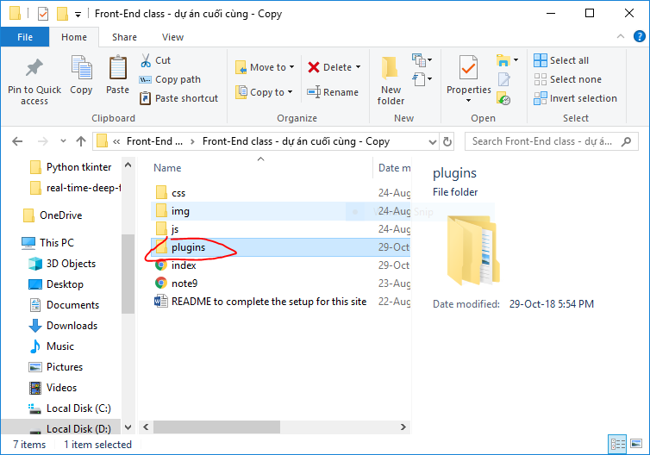

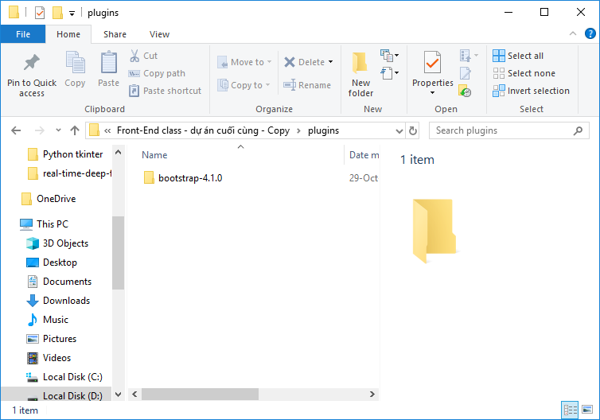

Có gì cứ hỏi Tuấn.